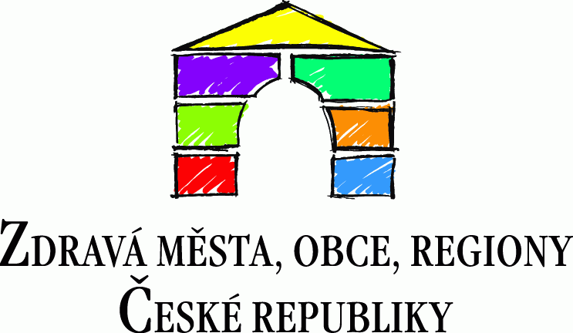
Národní síť Zdravých měst ČR
pořádá pod záštitou
RNDr. Libora Ambrozka, ministra životního prostředí

REGIONÁLNÍ INFORMAČNÍ SEMINÁŘ
"Příklady dobré praxe místní Agendy 21 v ČR“

Termín konání: 9. listopadu 2004 (10:00 – 14:00)
Místo konání: Plzeň, Krajský úřad (jednací sál zastupitelstva v 1. patře), Škroupova 18

PROGRAM

10.00 - 10.45 hod. 1. Zahájení

2. Představení místních Agend 21 a souvisejících procesů
(zástupce Ministerstva životního prostředí ČR)

3. Místní Agendy 21 v rámci Národní sítě Zdravých měst ČR
(zástupce NSZM ČR)

10.45 - 11.30 hod. 4. Zavádění ekologického auditu škol
(zástupce pilotního města - Vsetín)
(zástupce referenčního města - Chrudim, Hodonín)

5. Diskuse

11.30 - 12.00 hod. 6. Přestávka

12.00 - 13.00 hod. 7. Význam místních indikátorů udržitelného rozvoje
(odborný partner – Ústav pro ekopolitiku, o.p.s.)

8. Indikátory "Spokojenost občanů s místním společenstvím" a "Mobilita a místní přeprava cestujících" - zkušenosti s jejich zjišťováním
(zástupce pilotního města - Vsetín)
(zástupce referenčního města - Chrudim, Hodonín)

13.00 - 13.45 hod. 9. Ekologická stopa školy a města
(odborný partner – Ústav pro ekopolitiku, o.p.s.)

10. Diskuse

13.45 - 14.00 hod. 11. Závěr

Tato akce je organizována za finanční podpory Ministerstva životního prostředí ČR.

